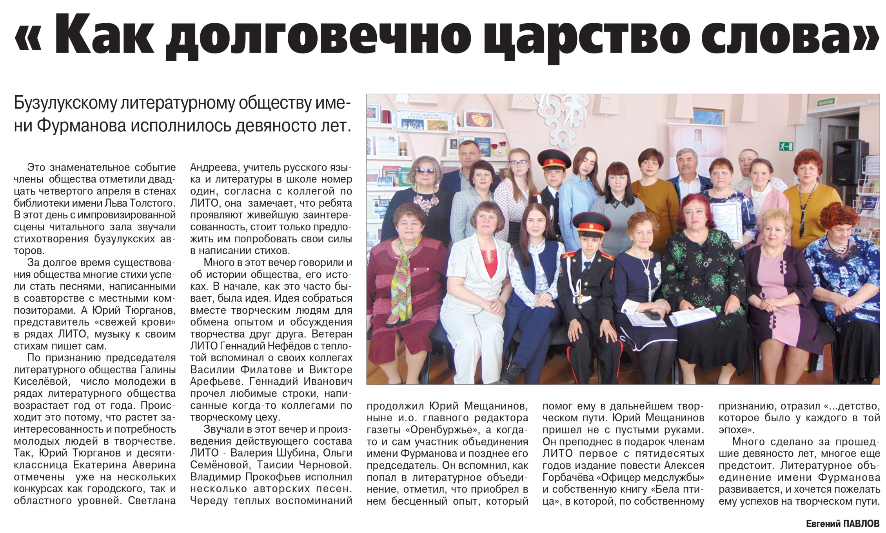

**Павлов Е. Как долговечно царство слова / Е. Павлов // Вести от Партнёра новые. — 2019. – 1 мая. — С. 7.**